Упражнения для улучшения кровообращения головного мозга

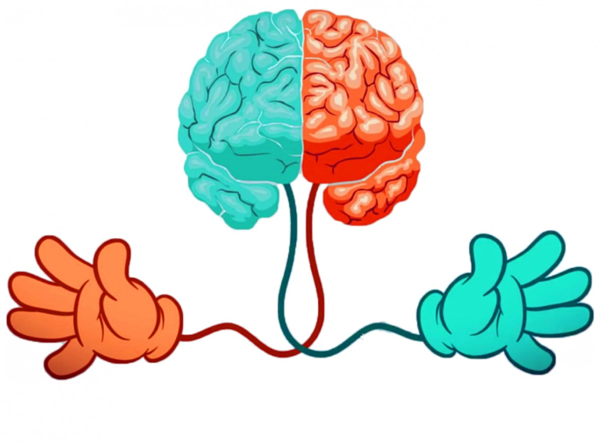
- Исходное положение: сидя, спокойно.
- Закрыть глаза, отбросить посторонние мысли.
- Руки сжаты в кулаки, большие пальцы каждой руки захвачены остальными пальцами в кулак.
- Руки лежат на бедрах.
- Свободно выпрямиться, ни к чему не прикасаясь.
- Язык прижат к небу.
- Сосредоточьте внимание на нижней части живота.
- Сделайте 50 дыханий через нос, втягивая в себя при вдохе живот и вытягивая его при выдохе.
- Начинать упражнение надо при свободном дыхании, через минуту переходить к более глубокому. При утомлении количество дыханий можно сократить.
- Закончив упражнение язык опустить.
Это оказывает великолепное оздоравливающее действие на организм:
- Избавляемся от углекислоты и улучшаем снабжение всех органов кислородом.
- Через 7-10 дней снижается утомляемость, улучшается память, дыхание и общее самочувствие.

